交银施罗德裕如纯债债券型证券投资基金
2019年第3季度报告
2019年9月30日

基金管理人：交银施罗德基金管理有限公司
基金托管人：浙商银行股份有限公司
报告送出日期：二〇一九年十月二十二日

§1 重要提示
基金管理人的董事会及董事保证本报告所载资料不存在虚假记载、误导性陈述或重大遗漏，并对其内容的真实性、准确性和完整性承担个别及连带责任。
基金托管人浙商银行股份有限公司根据本基金合同规定，于2019年10月21日复核了本报告中的财务指标、净值表现和投资组合报告等内容，保证复核内容不存在虚假记载、误导性陈述或者重大遗漏。
基金管理人承诺以诚实信用、勤勉尽责的原则管理和运用基金资产，但不保证基金一定盈利。
基金的过往业绩并不代表其未来表现。投资有风险，投资者在作出投资决策前应仔细阅读本基金的招募说明书。
本报告中财务资料未经审计。
本报告期自2019年7月1日起至9月30日止。

§2 基金产品概况
基金简称 | 交银裕如纯债债券
基金主代码 | 005972
基金运作方式 | 契约型开放式
基金合同生效日 | 2018年5月25日
报告期末基金份额总额 | 4,285,942,986.08份
投资目标 | 本基金在严格控制风险和保持资产流动性的基础上，通过积极主动的投资管理，力争持续稳定地实现超越业绩比较基准的投资回报。
投资策略 | 本基金充分发挥基金管理人的研究优势，对宏观经济运行趋势、财政以及货币政策变化趋势作出分析和判断，对未来市场利率趋势及市场信用环境变化作出预测，确定本基金债券组合久期、期限结构、债券类别配置策略，在严谨深入的分析和严格的风险控制基础上，综合考虑经济变量的变动对不同券种收益率、信用趋势和风险的潜在影响，深入挖掘价值被低估的标的券种。
业绩比较基准 | 中债综合全价指数收益率
风险收益特征 | 本基金是一只债券型基金，其预期风险与预期收益高于货币市场基金，低于混合型基金和股票型基金。
基金管理人 | 交银施罗德基金管理有限公司
基金托管人 | 浙商银行股份有限公司
下属两级基金的基金简称 | 交银裕如纯债债券A | 交银裕如纯债债券C
下属两级基金的交易代码 | 005972 | 005973
报告期末下属两级基金的份额总额 | 4,285,942,986.08份 | -份
注：本基金C类份额为0。

§3 主要财务指标和基金净值表现
3.1 主要财务指标
单位：人民币元
主要财务指标 | 报告期  (2019年7月1日-2019年9月30日)
 | 交银裕如纯债债券A | 交银裕如纯债债券C
1.本期已实现收益 | 37,300,299.43 | -
2.本期利润 | 41,986,056.81 | -
3.加权平均基金份额本期利润 | 0.0103 | -
4.期末基金资产净值 | 4,408,934,846.89 | -
5.期末基金份额净值 | 1.0287 | 1.0000
注：1、本基金A/B类业绩指标不包括持有人认购或交易基金的各项费用，计入费用后的实际收益水平要低于所列数字。
2、本期已实现收益指基金本期利息收入、投资收益、其他收入（不含公允价值变动收益）扣除相关费用后的余额，本期利润为本期已实现收益加上本期公允价值变动收益。
3、本基金C类份额为0。

3.2 基金净值表现
3.2.1本报告期基金份额净值增长率及其与同期业绩比较基准收益率的比较
1、交银裕如纯债债券A：
阶段 | 净值增长率① | 净值增长率标准差② | 业绩比较基准收益率③ | 业绩比较基准收益率标准差④ | ①－③ | ②－④
过去三个月 | 1.02% | 0.03% | 0.45% | 0.04% | 0.57% | -0.01%

2、交银裕如纯债债券C：
阶段 | 净值增长率① | 净值增长率标准差② | 业绩比较基准收益率③ | 业绩比较基准收益率标准差④ | ①－③ | ②－④
过去三个月 | - | - | - | - | - | -

3.2.2 自基金合同生效以来基金份额累计净值增长率变动及其与同期业绩比较基准收益率变动的比较
交银施罗德裕如纯债债券型证券投资基金
份额累计净值增长率与业绩比较基准收益率的历史走势对比图
（2018年5月25日至2019年9月30日）
1．交银裕如纯债债券A
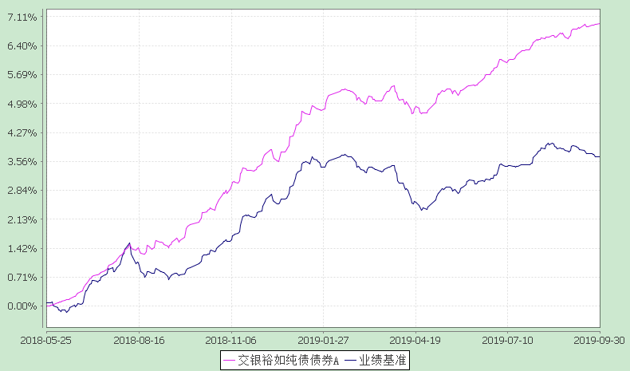
注：本基金基金合同生效日为2018年5月25日，截至报告期期末，本基金已完成建仓但报告期期末距建仓结束未满一年。本基金建仓期为自基金合同生效日起的6个月。截至建仓期结束，本基金各项资产配置比例符合基金合同及招募说明书有关投资比例的约定。

2．交银裕如纯债债券C
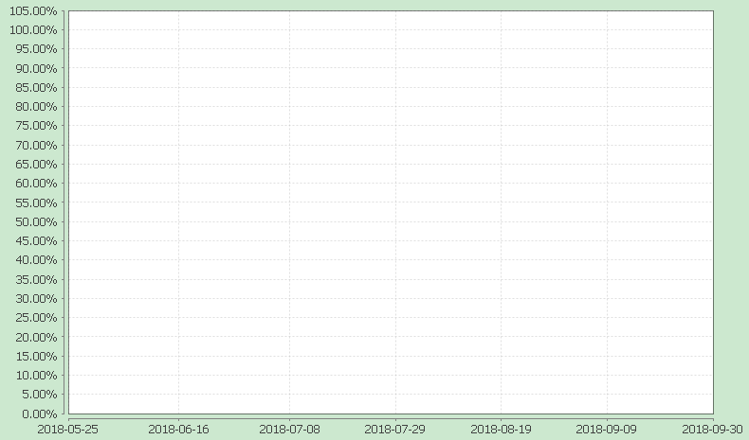
注：本基金C类份额为0。

§4 管理人报告
4.1 基金经理（或基金经理小组）简介
姓名 | 职务 | 任本基金的基金经理期限 |  | 证券从业年限 | 说明
 |  | 任职日期 | 离任日期
于海颖 | 交银增利债券、交银纯债债券发起、交银丰盈收益债券、交银丰晟收益债券、交银裕如纯债债券的基金经理，公司固定收益（公募）投资总监 | 2018-05-25 | - | 13年 | 于海颖女士，天津大学数量经济学硕士、经济学学士。历任北方国际信托投资股份有限公司固定收益研究员，光大保德信基金管理有限公司交易员、基金经理助理、基金经理，银华基金管理有限公司基金经理，五矿证券有限公司固定收益事业部投资管理部总经理。其中2007年11月9日至2010年8月30日任光大保德信货币市场基金基金经理，2008年10月29日至2010年8月30日任光大保德信增利收益债券型证券投资基金基金经理，2011年6月28日至2013年6月16日任银华永祥保本混合型证券投资基金基金经理，2011年8月2日至2014年4月24日任银华货币市场证券投资基金基金经理，2012年8月9日至2014年10月7日任银华纯债信用主题债券型证券投资基金（LOF）基金经理，2013年4月1日至2014年4月24日任银华交易型货币市场基金基金经理，2013年8月7日至2014年10月7日任银华信用四季红债券型证券投资基金基金经理，2013年9月18日至2014年10月7日任银华信用季季红债券型证券投资基金基金经理，2014年5月8日至2014年10月7日任银华信用债券型证券投资基金(LOF)基金经理。2016年加入交银施罗德基金管理有限公司。2017年6月10日至2018年7月18日担任交银施罗德丰硕收益债券型证券投资基金的基金经理。2017年6月10日至2019年3月14日担任交银施罗德荣鑫保本混合型证券投资基金的基金经理。2017年6月10日至2019年3月14日担任交银施罗德荣祥保本混合型证券投资基金的基金经理。2017年6月10日至2019年3月14日担任交银施罗德定期支付月月丰债券型证券投资基金的基金经理。2017年6月10日至2019年3月14日担任交银施罗德强化回报债券型证券投资基金的基金经理。2017年6月10日至2019年3月14日担任交银施罗德增利增强债券型证券投资基金的基金经理。2017年6月10日至2019年3月14日担任交银施罗德增强收益债券型证券投资基金的基金经理。
魏玉敏 | 交银增利债券、交银纯债债券发起、交银丰润收益债券、交银增利增强债券、交银丰晟收益债券、交银裕如纯债债券、交银中债1-3年农发债指数、交银可转债债券的基金经理 | 2018-08-29 | - | 7年 | 魏玉敏女士，厦门大学金融学硕士、学士。2012年至2013年任招商证券固定收益研究员，2013年至2016年任国信证券固定收益高级分析师。2016年加入交银施罗德基金管理有限公司，历任基金经理助理。
注：基金经理（或基金经理小组）期后变动（如有）敬请关注基金管理人发布的相关公告。

4.2管理人对报告期内本基金运作遵规守信情况的说明
在报告期内，本基金管理人严格遵循了《中华人民共和国证券投资基金法》、基金合同和其他相关法律法规的规定，并本着诚实信用、勤勉尽责的原则管理和运用基金资产，基金整体运作符合有关法律法规和基金合同的规定，为基金持有人谋求最大利益。

4.3 公平交易专项说明
4.3.1公平交易制度的执行情况
本公司制定了严格的投资控制制度和公平交易监控制度来保证旗下基金运作的公平，旗下所管理的所有资产组合，包括证券投资基金和特定客户资产管理专户均严格遵循制度进行公平交易。
公司建立资源共享的投资研究信息平台，确保各投资组合在获得投资信息、投资建议和实施投资决策方面享有公平的机会。公司在交易执行环节实行集中交易制度，建立公平的交易分配制度。对于交易所公开竞价交易，遵循“时间优先、价格优先、比例分配”的原则，全部通过交易系统进行比例分配；对于非集中竞价交易、以公司名义进行的场外交易，遵循“价格优先、比例分配”的原则按事前独立确定的投资方案对交易结果进行分配。
公司中央交易室和风险管理部进行日常投资交易行为监控，风险管理部负责对各账户公平交易进行事后分析，于每季度和每年度分别对公司管理的不同投资组合的整体收益率差异、分投资类别的收益率差异以及不同时间窗口同向交易的交易价差进行分析，通过分析评估和信息披露来加强对公平交易过程和结果的监督。
报告期内本公司严格执行公平交易制度，公平对待旗下各投资组合，未发现任何违反公平交易的行为。
4.3.2异常交易行为的专项说明
本基金于本报告期内不存在异常交易行为。本报告期内，本公司管理的所有投资组合参与的交易所公开竞价同日反向交易成交较少的单边交易量没有超过该证券当日总成交量5%的情形，本基金与本公司管理的其他投资组合在不同时间窗下（如日内、3日内、5日内）同向交易的交易价差未出现异常。

4.4报告期内基金的投资策略和运作分析
本报告期内，债券市场收益率前期在避险策略的带动下出现了持续下行，后受到经济数据和通胀预期的影响，出现小幅回调，活跃十年国债收益率自七月初一路走低，八月中旬破3%，后再度小幅上行，整体收益率水平呈现一定波动。七月，债市收益率在宽松预期、国内外经济数据低预期以及海外风险的共振下震荡走低，但同时受到通胀预期等因素的影响，叠加资金面的波动，债市全月的收益率走势呈现震荡格局。八月在国内经济数据低于预期、贸易争端以及人民币汇率破7等事件催化下，债券市场收益率呈现快速下行，十年国债一度破3%，但九月后，随着稳增长预期升温、通胀担忧加剧以及资金面紧平衡等因素叠加出现，债券市场出现了一定调整。
我们认为，三季度在经济下行压力下，债市存在一定的配置机会，因此在季度初期的组合操作中，组合根据债市收益率变化积极增加底仓久期，同时根据规模的波动动态加强组合的配置力度，在综合考虑静态收益和曲线形态的基础上，择机进行了部分中等期限利率债品种的配置，随后随着临近季度末的资金面的波动和市场收益率水平，组合在融资成本抬升的情况下，组合适度的降低了杠杆，同时减持了部分期限较短的利率债品种。
展望2019年四季度，经济基本面下行压力仍然存在，经济内生企稳动力不强，而尽管宏观逆周期调控政策底线思维，但地产和基建发力始终受到种种限制，因此收益率仍存在一定的下行基础，但是临近年末，对于通胀压力的担忧和由此引发的货币政策边际变化将是短期关注重点，组合方面，我们将视融资成本及市场收益率变动情况择机进行组合内部的结构调整，保持组合久期的灵活性，根据资金面的波动情况动态调节杠杆水平，通过久期操作和精选个券提升组合静态收益。

4.5报告期内基金的业绩表现
本基金（各类）份额净值及业绩表现请见“3.1主要财务指标” 及“3.2.1 本报告期基金份额净值增长率及其与同期业绩比较基准收益率的比较”部分披露。

4.6报告期内基金持有人数或基金资产净值预警说明
本基金本报告期内无需预警说明。

§5 投资组合报告
5.1 报告期末基金资产组合情况
金额单位：人民币元
序号 | 项目 | 金额 | 占基金总资产的比例（%）
1 | 权益投资 | - | -
 | 其中：股票 | - | -
2 | 基金投资 | - | -
3 | 固定收益投资 | 5,465,294,000.00 | 98.51
 | 其中：债券 | 5,465,294,000.00 | 98.51
 | 资产支持证券 | - | -
4 | 贵金属投资 | - | -
5 | 金融衍生品投资 | - | -
6 | 买入返售金融资产 | - | -
 | 其中：买断式回购的买入返售金融资产 | - | -
7 | 银行存款和结算备付金合计 | 3,571,274.88 | 0.06
8 | 其他各项资产 | 79,063,675.15 | 1.43
9 | 合计 | 5,547,928,950.03 | 100.00

5.2 报告期末按行业分类的股票投资组合
5.2.1报告期末按行业分类的境内股票投资组合
本基金本报告期末未持有股票。
5.2.2报告期末按行业分类的港股通投资股票投资组合
本基金本报告期末未持有通过港股通投资的股票。

5.3 报告期末按公允价值占基金资产净值比例大小排序的前十名股票投资明细
本基金本报告期末未持有股票。

5.4 报告期末按债券品种分类的债券投资组合
金额单位：人民币元
序号 | 债券品种 | 公允价值 | 占基金资产净值比例（％）
1 | 国家债券 | - | -
2 | 央行票据 | - | -
3 | 金融债券 | 5,465,294,000.00 | 123.96
 | 其中：政策性金融债 | 5,465,294,000.00 | 123.96
4 | 企业债券 | - | -
5 | 企业短期融资券 | - | -
6 | 中期票据 | - | -
7 | 可转债（可交换债） | - | -
8 | 同业存单 | - | -
9 | 其他 | - | -
10 | 合计 | 5,465,294,000.00 | 123.96

5.5 报告期末按公允价值占基金资产净值比例大小排序的前五名债券投资明细
金额单位：人民币元
序号 | 债券代码 | 债券名称 | 数量（张） | 公允价值 | 占基金资产净值比例（％）
1 | 180212 | 18国开12 | 10,000,000 | 1,013,400,000.00 | 22.99
2 | 180208 | 18国开08 | 9,500,000 | 966,435,000.00 | 21.92
3 | 180204 | 18国开04 | 7,000,000 | 732,760,000.00 | 16.62
4 | 190202 | 19国开02 | 7,000,000 | 700,140,000.00 | 15.88
5 | 180211 | 18国开11 | 4,000,000 | 406,080,000.00 | 9.21

5.6 报告期末按公允价值占基金资产净值比例大小排序的前十名资产支持证券投资明细
本基金本报告期末未持有资产支持证券。
5.7 报告期末按公允价值占基金资产净值比例大小排序的前五名贵金属投资明细
本基金本报告期末未持有贵金属。

5.8报告期末按公允价值占基金资产净值比例大小排序的前五名权证投资明细
本基金本报告期末未持有权证。

5.9 报告期末本基金投资的股指期货交易情况说明
本基金本报告期末未持有股指期货。

5.10报告期末本基金投资的国债期货交易情况说明
本基金本报告期末未持有国债期货。

5.11投资组合报告附注
5.11.1报告期内本基金投资的前十名证券的发行主体未被监管部门立案调查，在本报告编制日前一年内本基金投资的前十名证券的发行主体未受到公开谴责和处罚。
5.11.2本基金投资的前十名股票中，没有超出基金合同规定的备选股票库之外的股票。
5.11.3期末其他各项资产构成
金额单位：人民币元
序号 | 名称 | 金额
1 | 存出保证金 | 74,583.64
2 | 应收证券清算款 | -
3 | 应收股利 | -
4 | 应收利息 | 78,989,090.51
5 | 应收申购款 | 1.00
6 | 其他应收款 | -
7 | 待摊费用 | -
8 | 其他 | -
9 | 合计 | 79,063,675.15

5.11.4期末持有的处于转股期的可转换债券明细
本基金本报告期末未持有处于转股期的可转换债券。
5.11.5期末前十名股票中存在流通受限情况的说明
本基金本报告期末未持有股票。
5.11.6投资组合报告附注的其他文字描述部分
由于四舍五入的原因，分项之和与合计项之间可能存在尾差。

§6 开放式基金份额变动
单位：份
项目 | 交银裕如纯债债券A | 交银裕如纯债债券C
报告期期初基金份额总额 | 3,659,998,747.13 | -
本报告期期间基金总申购份额 | 625,944,674.71 | -
减：本报告期期间基金总赎回份额 | 435.76 | -
本报告期期间基金拆分变动份额（份额减少以“-”填列） | - | -
报告期期末基金份额总额 | 4,285,942,986.08 | -
注：1、如果本报告期间发生转换入、红利再投业务，则总申购份额中包含该业务；
2、如果本报告期间发生转换出业务，则总赎回份额中包含该业务。

§7 基金管理人运用固有资金投资本基金情况
7.1 基金管理人持有本基金份额变动情况
本报告期内未发生基金管理人运用固有资金投资本基金的情况。

7.2 基金管理人运用固有资金投资本基金交易明细
本基金管理人本报告期内未进行本基金的申购、赎回、红利再投等。

§8 影响投资者决策的其他重要信息
8.1 报告期内单一投资者持有基金份额比例达到或超过20%的情况
投资者类别 | 报告期内持有基金份额变化情况 |  |  |  |  | 报告期末持有基金情况
 | 序号 | 持有基金份额比例达到或者超过20%的时间区间 | 期初份额 | 申购份额 | 赎回份额 | 持有份额 | 份额占比
机构 | 1 | 2019/7/1-2019/9/30 | 779,027,014.65 | - | - | 779,027,014.65 | 18.18%
产品特有风险
本基金本报告期内出现单一投资者持有基金份额比例超过基金总份额20%的情况。如该类投资者集中赎回，可能会对本基金带来流动性冲击，从而影响基金的投资运作和收益水平。基金管理人将加强流动性管理，防范相关风险，保护持有人利益。

§9 备查文件目录
9.1备查文件目录
1、中国证监会准予交银施罗德裕如纯债债券型证券投资基金募集注册的文件；
2、《交银施罗德裕如纯债债券型证券投资基金基金合同》；
3、《交银施罗德裕如纯债债券型证券投资基金招募说明书》；
4、《交银施罗德裕如纯债债券型证券投资基金托管协议》；
5、关于申请募集注册交银施罗德裕如纯债债券型证券投资基金的法律意见书；
6、基金管理人业务资格批件、营业执照；
7、基金托管人业务资格批件、营业执照；
8、报告期内交银施罗德裕如纯债债券型证券投资基金在指定报刊上各项公告的原稿。

9.2存放地点
备查文件存放于基金管理人的办公场所。

9.3查阅方式
投资者可在办公时间内至基金管理人的办公场所免费查阅备查文件，或者登录基金管理人的网站(www.fund001.com)查阅。在支付工本费后，投资者可在合理时间内取得上述文件的复制件或复印件。
投资者对本报告书如有疑问，可咨询本基金管理人交银施罗德基金管理有限公司。本公司客户服务中心电话：400-700-5000（免长途话费），021-61055000，电子邮件：services@jysld.com。

